12345市长公开电话情况专报

266
四平市政务服务和数字化建设管理局 2025年10月11日
9月份12345市长公开电话办理情况
2025年9月份，12345市长公开电话办理《中国政府网网民留言》13件，全部办结；《人民网领导留言板》38件，其中市委书记留言板块26件，市长留言板块12件，全部办结；《吉事办》214件，全部办结；《省长信箱》15件，全部办结；《市长信箱》32件，全部办结；《吉林省政务服务热线转办平台》4632件，全部办结。2025年9月份共受理群众求助、投诉、举报、咨询和建议等问题47516件，办结47501件，办结率99.97%。其中属于社保问题6981件，占14.7%；住建问题5723件，占12.0%；交通问题3482件，占7.3%；行政执法问题3166件，占6.7%；水、电、气问题2784件，占5.9%；医保问题1955件，占4.1%；消费纠纷问题1348件，占2.8%；住房公积金问题1071件，占2.3%；城市卫生、环境污染和三农等其它问题21006件，占44.2%。
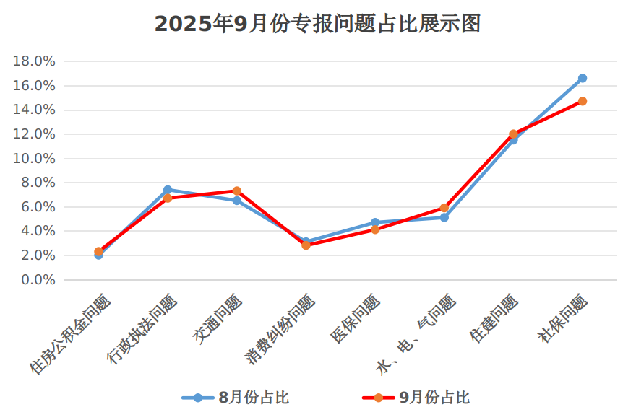
数据分析:本月社保咨询问题，与上个月相比减少1.9个百分点，但社保咨询仍是热点问题；住建问题与上个月相比，有所增加，其中反映物业服务不到位、电梯卡扣升级受限、楼道堆放杂物和存放电动车、垃圾清理不及时等物业问题较多；市内多个小区居民反映自来水水质不好，有腥、霉、苦等异味问题，直至9月下旬异味问题才得到有效解决，是本月水电气问题呈上升趋势的主要原因；交通问题与上个月相比，呈上升趋势，其中反映出租车绕路、拼客、拒载等交通服务及失物招领等问题占比较大；医保及行政执法问题，与上个月相比有所减少，但反映医保缴纳、报销、异地备案、育儿补贴申请等医保问题，及反映流动商贩喇叭噪音、占道经营影响通行或停车、饭店排烟污染和外挂空调噪音扰民等市容环卫问题仍占一定比重；本月住房公积金咨询问题略高于上个月，消费纠纷问题略低于上个月。
一、9月份群众反映比较突出的问题
1.节假日出租车拼客现象屡禁不止问题。近日国庆、中秋双节期间，出租车拼客、拒载、不打表等乱象频发。商场、车站、学校附近成为重灾区，大量出租车无视规定，肆意拼客，对不愿拼车的乘客直接拒载，且普遍存在不打表、随意定价的情况。同时，拼客车辆随意停靠揽客，造成周边交通严重拥堵。此类问题不仅严重损害乘客合法权益，让群众出行体验极差、心生烦恼，更破坏了出租车行业秩序，影响城市文明形象。尽管此前已多次通过专报反映，但节假日期间问题依旧突出，相关部门并未采取有效措施，彻底整治该乱象。
2.棚改回迁小区内垃圾站规划建设问题。近日，东吉小区、美好嘉苑、美好晟苑等多个小区居民反映小区内正在建设垃圾站，因距离住宅过近，部分甚至紧邻水泵房，居民们担心垃圾异味影响日常生活，更害怕对水源造成污染，危害身体健康。市执法局回应称，这些垃圾中转站是棚改项目按规划配套建设的，因相关配套工程不完善，暂未启用，而此次是对设备进行更新改造，并非新建。市自然资源局也表示，这几处垃圾站有《建设工程规划许可证》，位置是按规划附图建设。居民认为将垃圾中转站建在居民生活区域，明显影响生活质量，质疑规划合理性。
3.雨污分流工程施工时间难保工程质量问题。群众反映雨污分流工程建设缺乏时间规划，有的秋季开工，又临近冬季，因时间短而匆忙施工，导致管道连接不紧密、回填土沉降等问题。出现问题又开挖维修，造成资源浪费，还严重影响市民出行便利，降低了城市的整体运行效率。
二、9月份群众的意见和建议
1.应规范道路施工信息公告。近期，我市个别路段在封路施工前，未提前发布公告，明确告知封路时间与工期，给周边居民和商户带来极大困扰。居民出行受阻、商户经营受到影响。为避免此类问题，建议相关部门建立完善的道路施工公告制度。施工前通过多种渠道，如官方网站、新闻媒体、社区公告栏等，提前发布详细信息。
2.应促进一江山岛博物馆尽快开放。有群众反映一江山岛内博物馆至今未予开放，外地游客到一江山岛游玩时，对此现象深感疑惑，这不仅影响了游客的旅游体验，也造成了文化资源的闲置浪费。市住建局称博物馆归部队管理，不是其责任权属。但博物馆作为重要的文化教育场所，长期不开放不利于发挥其旅游和教育价值。有关部门应积极与部队沟通，尽快开放一江山岛博物馆，提升本市旅游吸引力与文化教育意义。
3.应合理开放节假日期间疫苗接种服务。当前，我市卫生服务中心在疫苗接种服务时间安排上存在不便。家长平日忙于工作、孩子忙于上学，而周末和节假日带孩子去打疫苗时，所有卫生服务站均不上班，导致家长和孩子难以协调时间完成疫苗接种。建议卫生服务中心在周末和节假日合理安排人员值班，开放疫苗接种服务，方便家长和孩子利用休息时间接种疫苗，提高疫苗接种的及时性和便利性。
三、9月份解决比较好的几个问题
1.双辽市政府解决返还押金问题。双辽市居民反映，其8月8日入职从事京东快递揽件员，交押金300元，离职后单位未给返押金，要求解决。双辽市人社局接到交办单后，立即与反映人联系了解情况。经与涉事单位沟通，京东快递于9月1日将300元押金退还到反映人账户。
2.伊通县政府解决工程车辆超载问题。伊通县居民反映，景台镇吉兴矿业有很多车辆超载，存在安全隐患，要求解决。伊通县公安局接到交办后立即与反映人联系，经研究决定，在该道路开展交通整治，重点打击货车超载、改型、不遮盖苫布等违法行为。
3.梨树县政府解决幼儿园占停车位经营问题。梨树县居民反映，霍家店2期天都幼儿园用栅栏圈占停车位供学生上课玩耍，导致停车位紧张，要求解决。梨树县执法局接到交办后，经开中队执法人员立即到现场踏查，责令幼儿园对栅栏进行拆除，恢复公共停车位。
4.铁东区政府解决下水井返污水问题。铁东区山门镇居民反映，山门镇街里桥旭便利店门前的下水井污水外溢，要求尽快解决。铁东区山门镇政府接到交办后，立即安排人员对此处污水井进行了清掏。
5.铁西区政府解决居民楼养猫异味问题。铁西区市民反映，站前财富广场B座1单元某室家中养了十几只猫，味道难闻，影响生活，要求解决。铁西区站前街道办事处接到交办后，社区工作人员即刻与涉事业主进行沟通协调，该业主表示两天后将猫送走。
6.市住建局解决下水井盖松动问题。铁西区居民反映，北河南岸供热收费处门前马路上，有一下水井盖松动，异响严重，有安全隐患，要求解决。市住建局接到交办后，立即到现场踏查。经查，情况属实，及时安排工作人员对此井盖进行了修复。
7.市公安局解决信号灯损坏问题。市民反映，环城路通往下三台的道路十字路口处的红灯损坏，要求尽快维修。市公安局交通管理支队接到交办后，立即责成设施维保人员到现场踏查，当场进行了维修，恢复使用。
8.四平热力有限公司解决施工垃圾清理问题。铁西区三角农贸市场北楼业主反映，热力施工后产生的垃圾和维修道路所剩方砖现都堆放在楼南侧道路上，此为居民回家必经道路，现已严重影响居民出行，要求尽快清理。四平热力工程质检部接到交办单后，立即与施工单位联系，及时将垃圾清理完毕。
9.中核四平水务集团有限公司解决停水问题。市民反映，华亿嘉苑小区自来水停水，严重影响生活，要求解决。中核四平水务集团有限公司接到交办后立即到现场踏查，经查，停水原因系供水管线漏水。经维修人员现场挖沟抢修，现已经修复，恢复正常供水。
10.市社保局解答异地社保合并问题。市民咨询，其丈夫马孟岩2022年之前在四平缴纳社保，2022年户口迁到济南后自行缴纳社保，现在办理退休，不知道济南的社保和四平社保如何合并，要求解决。市社保局接到交办后，立即联系反映人，告知可以在手机APP掌上12333申请转移，并将具体需要提供的资料一并告知反映人。

签发:曹松涛 审核：王成 编辑：孙雪楠
报：市委、市人大、市政府、市政协、市纪检委领导。
送：各县（市）、区政府，市政府有关部门。
（共印130份）

